Gesundes Müsli für 4 Personen

Zutaten:  - 40g Haferflocken  - 40g Cornflakes  - Banane  - Apfel  - Joghurt  - Milch  - Rosinen  - Honig | Hilfsmittel:  - Schüssel  - Schneidebrett  - Obstmesser  - Abfallschüssel  - Becher  - Esslöffel  - Küchenwaage

- Zuerst wiegst du die Haferflocken und Cornflakes ab und gibst sie in die Schüssel.
- Anschließend entfernst du das Kernhaus des Apfels und schneidest ihn in kleine Stücke.
- Schäle danach die Banane und schneide sie in Scheiben.
- Wenn du damit fertig bist, gibst du die Apfelstücke und die Bananenscheiben in die Schüssel.
- Fülle nun einen Becher mit Milch.
- Leere ihn dann in die Schüssel.
- Benutze den Esslöffel, um den Joghurt in die Schüssel zu geben.
- Um dem Müsli einen süßen Geschmack zu geben, drücke etwas Honig in die Schüssel.
- Zum Schluss gibst du noch Rosinen nach Belieben dazu.
- Rühre abschließend mit einem Esslöffel das Müsli gut um.

Gesundes Müsli für 4 Personen

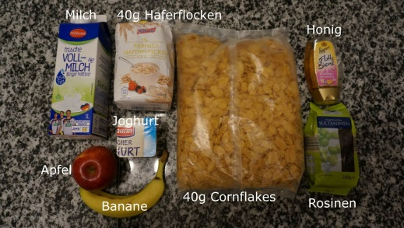 | 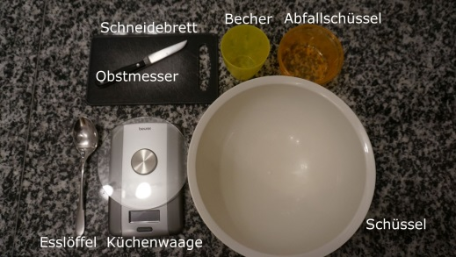
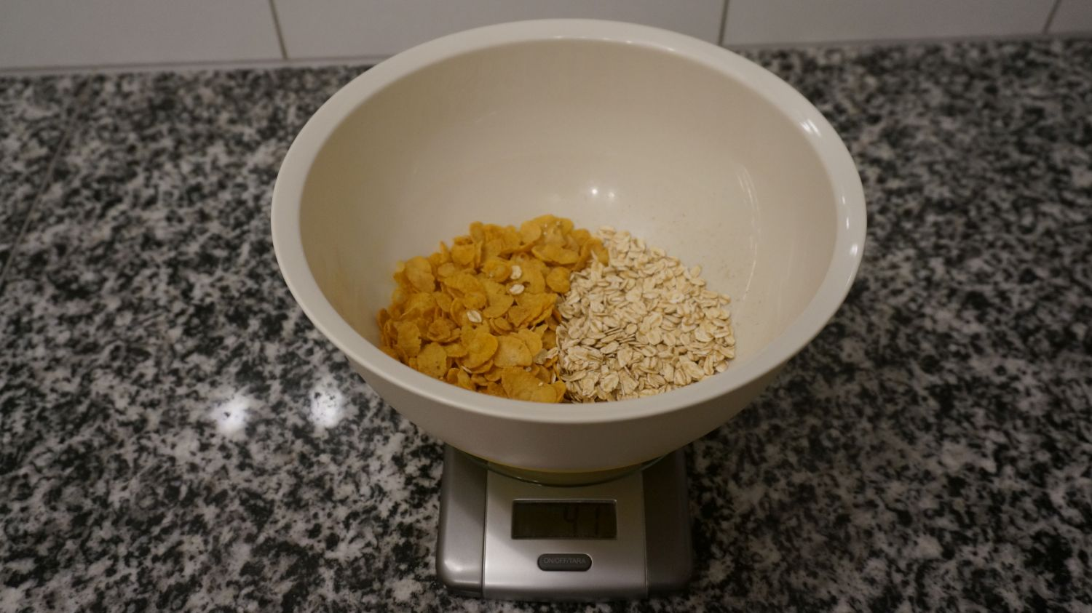1 | 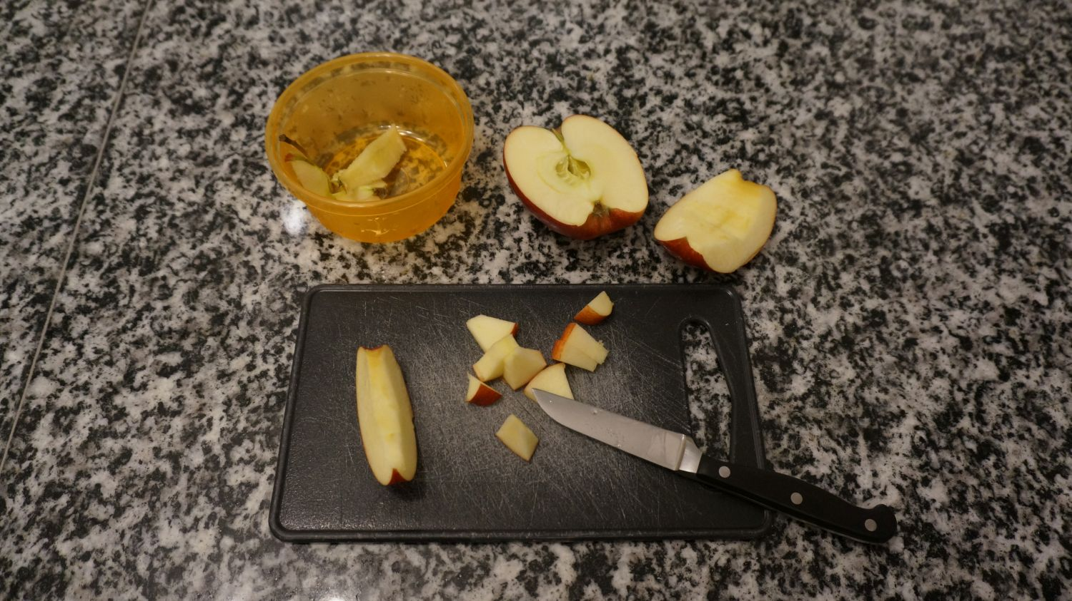2
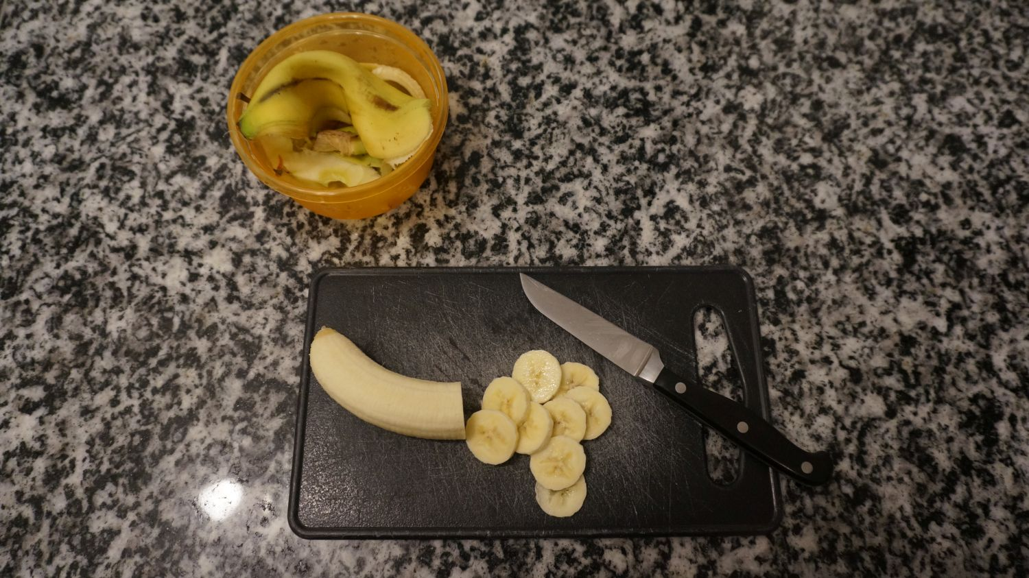3 | 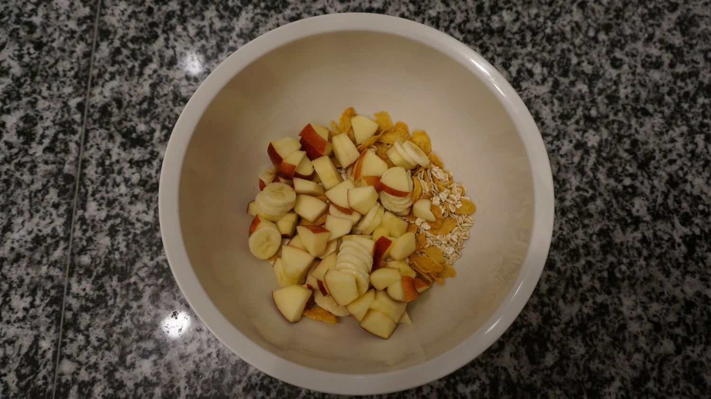4
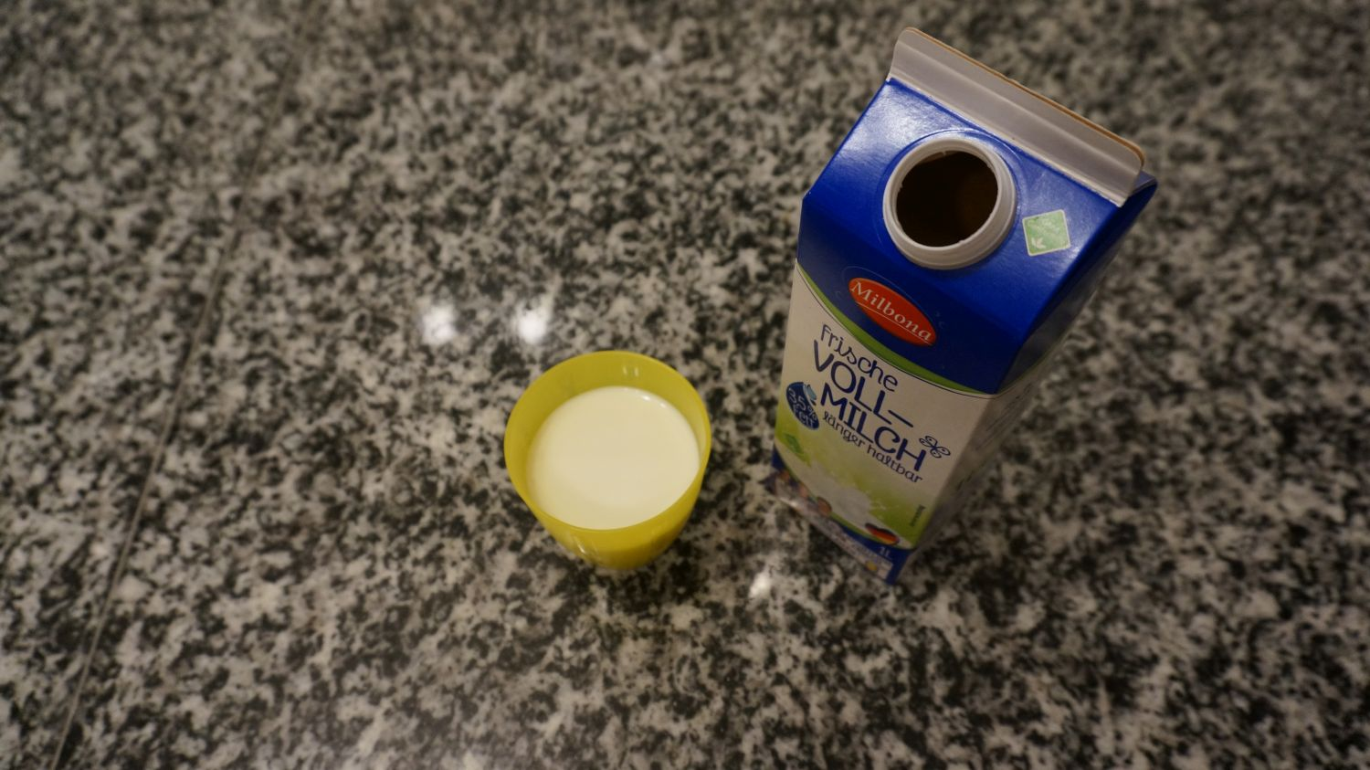5 | 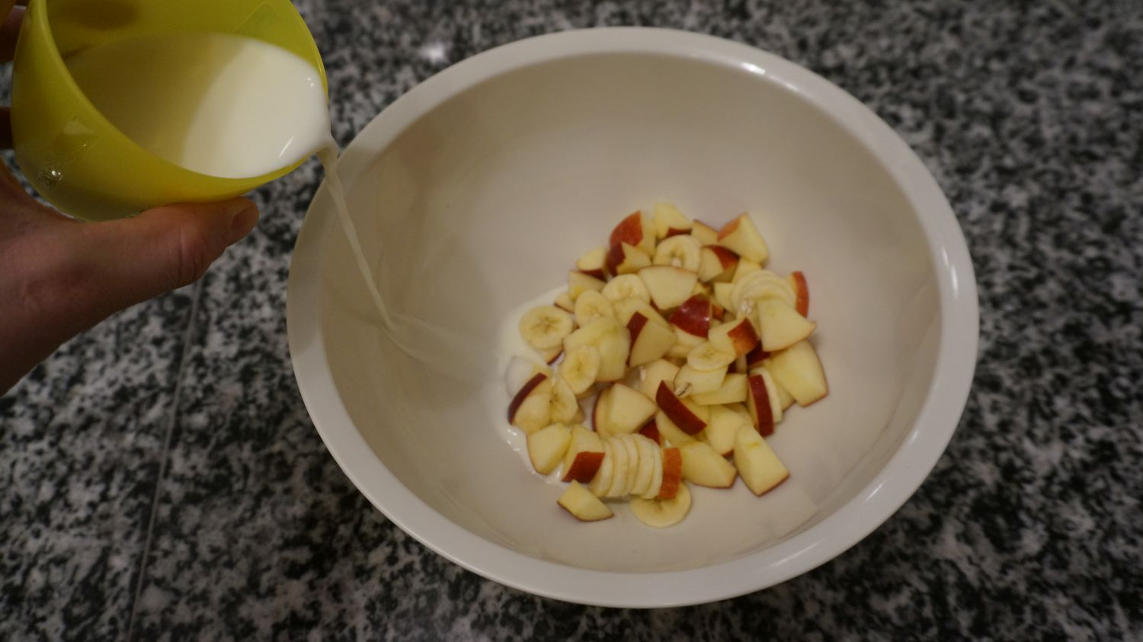6
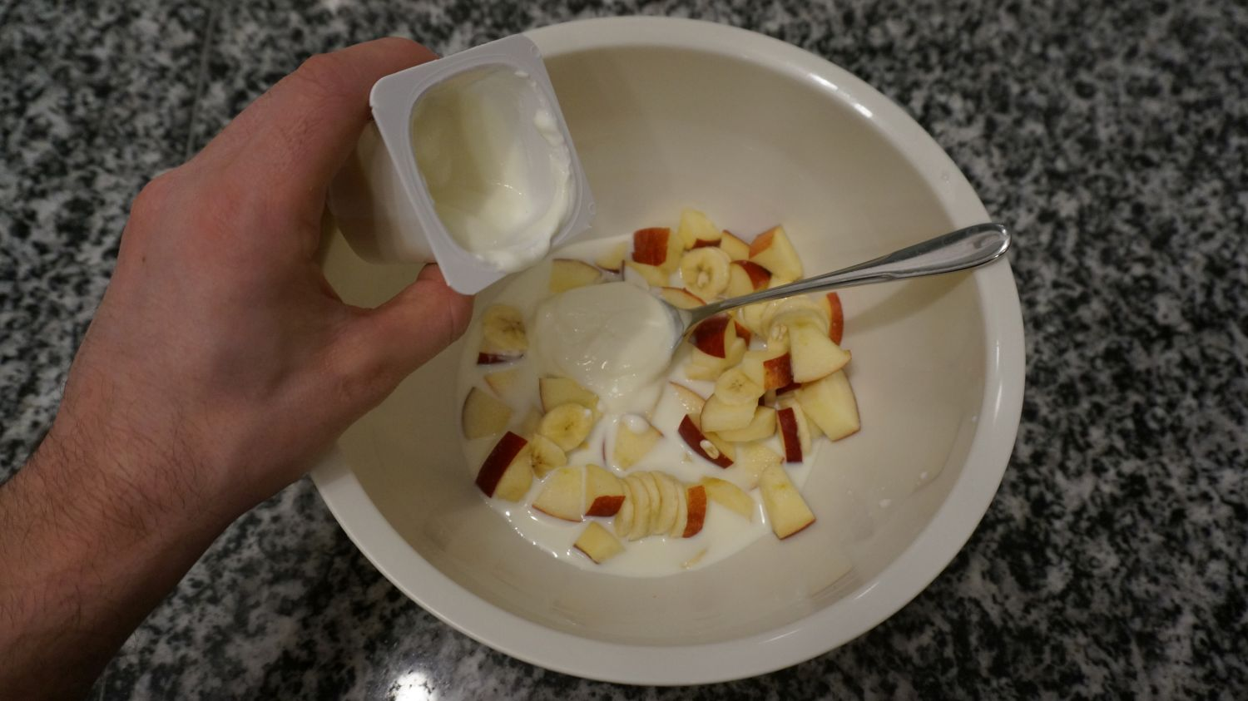7 | 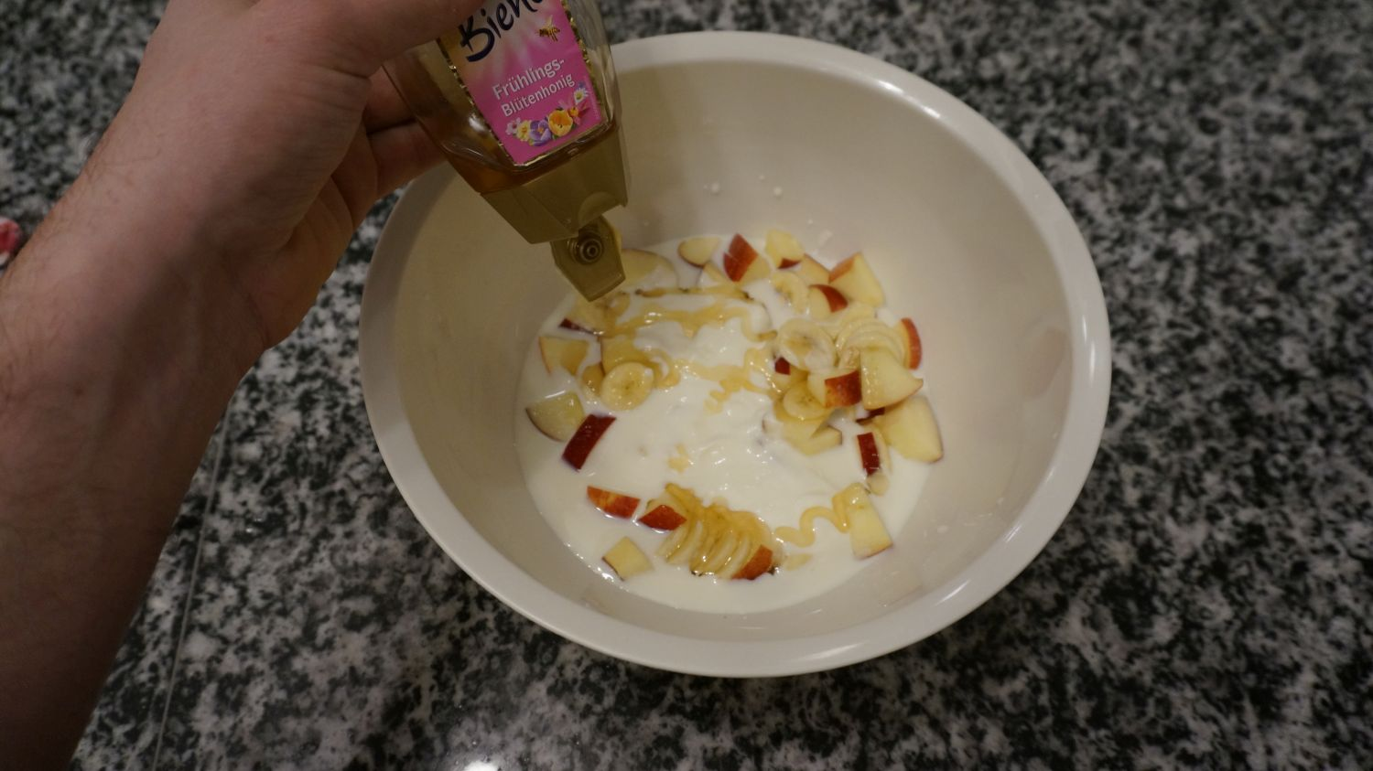8
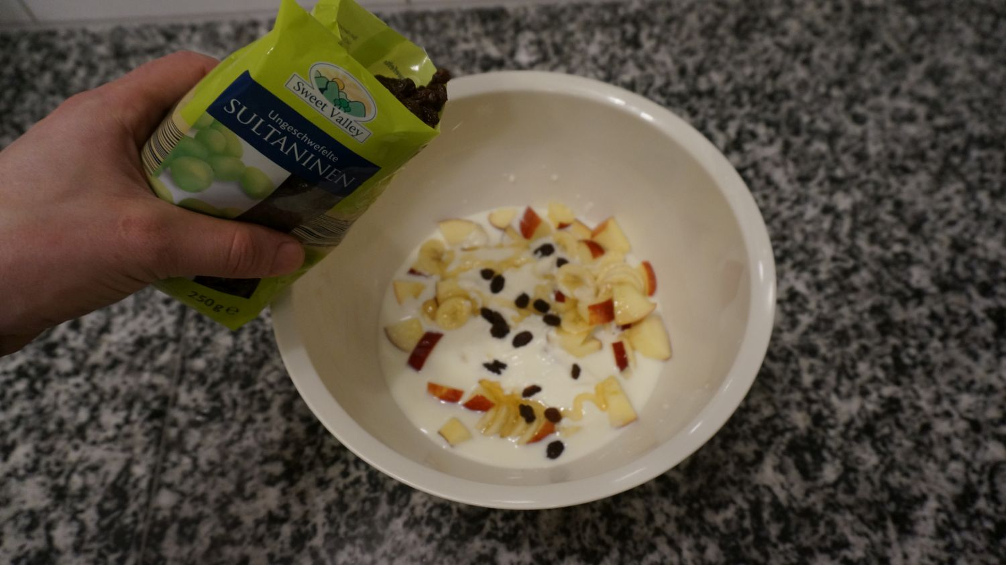9 | 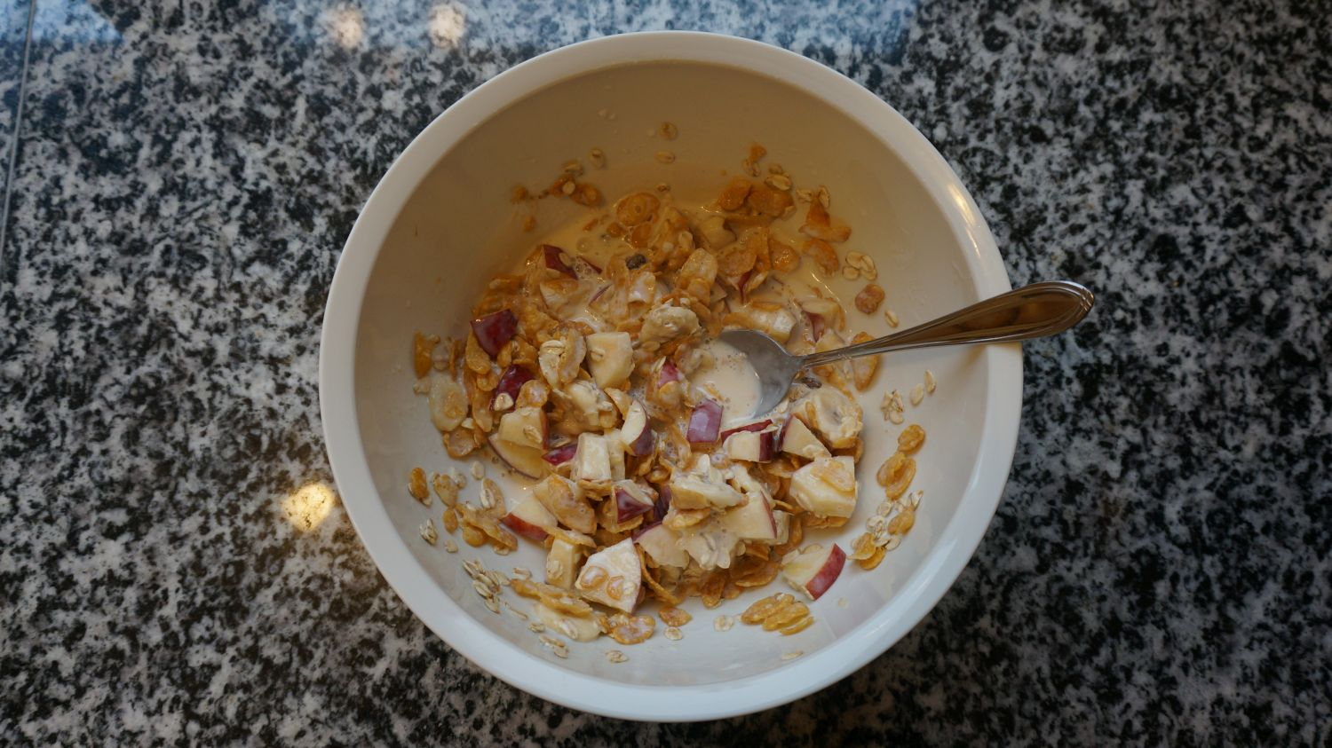10

Information
Name: | Rezept Gesundes Müsli
Autor: | Johannes Kübler
Lizenz: | Die Datei wurde vom Autor in die Gemeinfreiheit - auch Public Domain genannt – entlassen.  Den rechtsverbindlichen Lizenzvertrag finden Sie unter https://creativecommons.org/publicdomain/zero/1.0/deed.de
Quelle: | eigene Arbeit
Bildnachweise: | - Bei allen weiteren Fotos/Bildern ist der oben genannte Autor der. Für diese Fotos/Bilder gilt:  Die Datei wurde vom Autor in die Gemeinfreiheit - auch Public Domain genannt – entlassen. Den rechtsverbindlichen Lizenzvertrag finden Sie unter https://creativecommons.org/publicdomain/zero/1.0/deed.de

